北京工业大学
2022-2023学年 第1学期
信息学部

课程名称： | 计算机网络实验
报告性质： | □作业报告 █实验报告
课程代码： | 0008153 | 教学班名称： | (2022-2023-1)-0008153-1
任课教师： | 朱婉婷 | 学分： | 1
学时： | 32 | 课程性质： | 实践环节必修课
实验编号： | 7 | 班级： | 200802
学号： | 20061109 | 姓名： | 郭波

实验七：用户数据报协议（UDP）实验报告

日期 11.08 地点 软件楼518 姓名 郭波 成绩
一、实验目的
本实验的内容是对应计算机网络课程中传输层所学习的UDP协议的内容。通过实验，理解UDP报文结构以及UDP的使用。通过抓取网络中的数据包，学会绘制UDP结构，并掌握其中包含各字段所代表内容及大小。
二、实验内容
1、通过Wireshark抓取UDP数据包，理解UDP报文结构以及UDP的使用；
2、通过实验，绘制UDP结构。
三、实验环境
- 主机：MacBook Pro（macOS Monterey）；
主机IP地址：10.18.18.230;
子网掩码：255.255.254.0
主机网卡MAC地址：a4:83:e7:d0:ac:56
- 网络连接方式：无线连接
默认网关地址：10.18.19.254
3、抓包工具：Wireshark（v4.0.0）
四、实验步骤
1. 打开Wireshark软件，双击本次试验正在使用的网络接口，开始进行抓包。
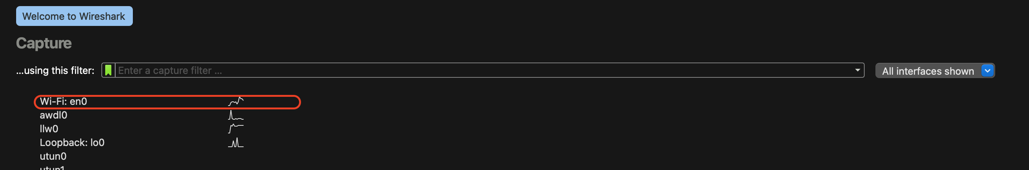

- 使用过滤表达式udp对捕获的数据包进行初步筛选，观察都有哪些协议在传输层是使用UDP协议进行封装的。
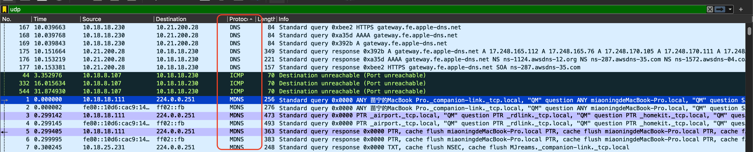

- 从中选取任一UDP数据报，并进行观察、分析。
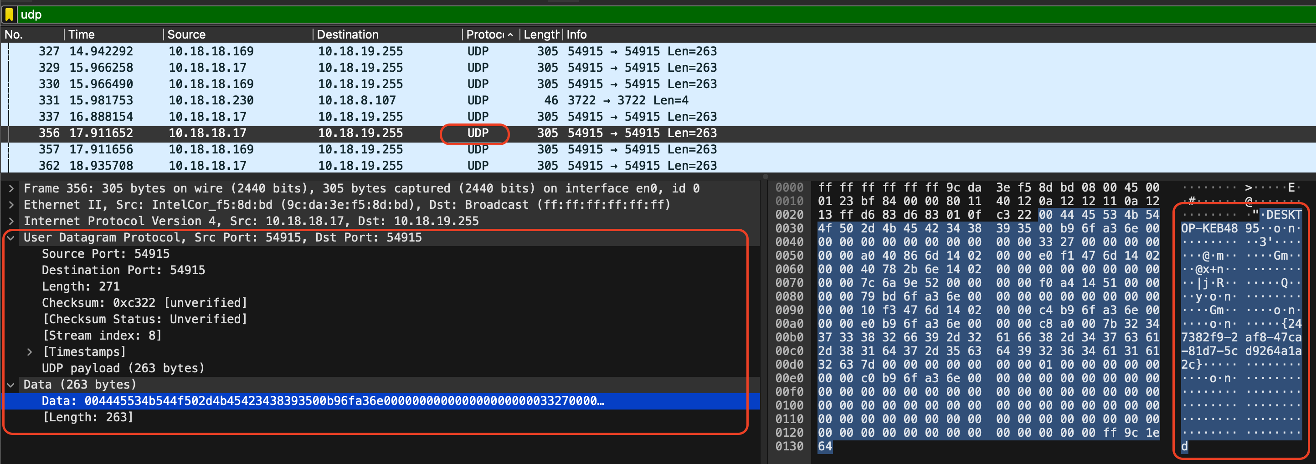

五、实验结果及分析
实验结果：
分析：
源端口号Source Port: 54915
目的端口号Destination Port: 54915
UDP长度Length: 271，8字节首部字段加263字节数据字段
校验和Checksum: 0xc322 [unverified]
数据字段UDP payload (263 bytes)，UDP数据报载荷部分

绘制UDP数据报格式：
源端口号：54915 | 目的端口号：5001
UDP长度：271 | 校验和：0xc322
数据：263bytes

六、实验心得体会
思考题：UDP应用场景包括音视频通话、游戏、工业物联网、视频直播等等。

本次实验主要抓取了UDP数据报，分析了UDP报文格式，了解了UDP的使用场景。借助老师提供的资料，整个实验的过程较为容易，没有遇到什么问题。

